SitaDrain® Wood Dränagerinne für Holz-/WPC-Belag, Edelstahl

Sita Bauelemente

Eigenschaften

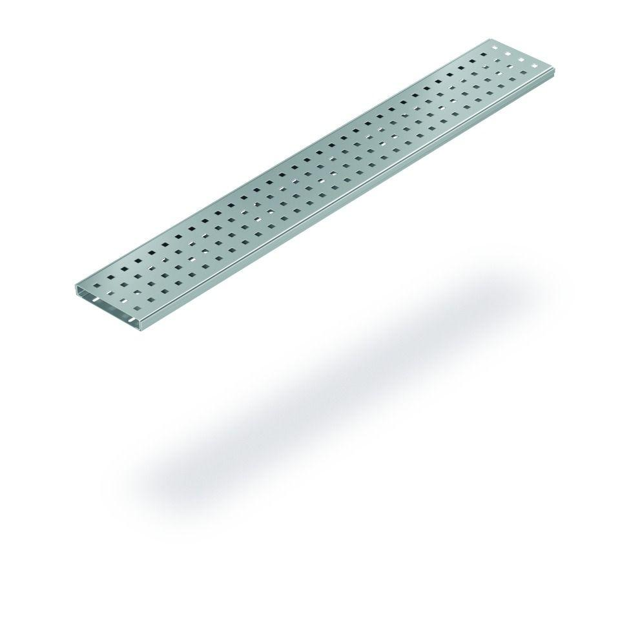

Form

gerade Rinne

Werkstoff

Edelstahl

Breite (mm)

150,00

Höhe (mm)

22,00

Länge (mm)

1.000,00

Brandverhalten

A1